Tema 1: Introducción a la ciberseguridad

1. Factores clave y vulnerabilidades en un sistema informático

1. 1. Factores clave

Un modelo a seguir como política de seguridad de la información es la tríada CIA (Confidentiality, Integrity and Availability). Constituyen los tres pilares de la seguridad de la información, y será más fiable si se garantizan dichos aspectos.

Fiabilidad: Se define como la probabilidad de que un sistema se comporte como se esperaba de él. En términos absolutos, es imposible que un sistema sea seguro al 100% y, por tanto, se determina el porcentaje de fiabilidad del sistema.

• Confidencialidad: Es la propiedad de prevenir la divulgación de la información a personas o sistemas no autorizados, también conocida como confiabilidad.

• Integridad: Es la propiedad que busca mantener los datos libres de modificaciones no autorizadas.

• Disponibilidad: Es la característica, cualidad o condición de la información de encontrarse a disposición de quienes deben acceder a ella, ya sean personas, procesos o aplicaciones.

1. 2. Vulnerabilidades en un sistema informático

Son las brechas de seguridad que permiten acceder a un sistema informático y a sus recursos, pudiendo ser intencionada o no. Entre los recursos a los que se puede acceder se encuentran:

• Hardware: Elementos físicos del sistema, como procesadores, sistemas de almacenamiento, etc.

• Software: Aplicaciones que se ejecutan en el hardware, incluyendo los sistemas operativos.

• Datos: Comprende toda la información que viaja por la red y el acceso a las bases de datos. El activo más crítico son los datos y para protegerlos se utiliza la encriptación, junto a una política de copias de seguridad para ser capaces de reponerlos en el menor tiempo posible.

2. Amenazas

Es una advertencia o factor que causa un daño al sistema informático (hardware y software) y altera la CIA. Cualquier acción que aproveche una vulnerabilidad para atentar contra la seguridad de un sistema constituye una amenaza.

Pueden ser internas o externas, según su procedencia, y también se pueden clasificar en lógicas o físicas.

2. 1. Amenazas físicas

Este tipo de amenazas no suelen cambiar y se pueden clasificar en cuatro tipos:

• Acceso físico a la información: Cualquiera que pueda acceder a un recurso físico pone en riesgo la seguridad sobre el mismo.

• Desastres naturales

• Señales electromagnéticas: Toda señal que retransmite información de forma inalámbrica puede ser factible de ser capturada. Ejemplos: TPV inalámbricos, teclados y ratones inalámbricos, redes wifi, etc.

• Averías del hardware: Picos de sobretensión, altas temperaturas, fallos en la alimentación, etc., pueden llegar a dejar los servidores y los servicios que ofrece caídos.

2. 2. Amenazas lógicas

Comprenden un conjunto de programas capaces de dañar el sistema informático, bien de forma intencionada o por error:

• Forma intencionada: Malware.

• Por error: Bugs o agujeros de seguridad.

1. Virus: Es un archivo ejecutable; al ejecutarse, el virus entra en acción y es capaz de ejecutarse en otros programas.

2. Gusanos: Programa capaz de ejecutarse y propagarse por sí mismo a través de las redes, pudiendo contener virus ocultos. Suelen aprovechar bugs que tiene un sistema.

3. Software erróneo: Son los errores de programación en la creación de un programa, capaz de atacar al sistema y crear un exploit.

4. Exploits: Es una vulnerabilidad del sistema operativo y la red en que se encuentran que aprovecha un programa para poder atacar.

5. Puertas traseras: Son atajos para que los programadores puedan acceder a una aplicación y detectar fallos. Si no son destruidas cuando la aplicación ha finalizado, constituye una puerta abierta a la seguridad.

6. Bombas lógicas: Se activan cuando se cumple una condición y su objetivo es diferente al programa creado.

7. Caballos de Troya: Es un simulador que simula diferentes tareas, pero en realidad es un atacante oculto para evitar ser descubierto.

8. Spyware: Son programas o sistemas espía cuyo objetivo es recopilar información para ser vendida posteriormente. Un ejemplo es la obtención de contraseñas, cuentas bancarias, números de teléfonos, direcciones, etc.

10. Spoofing: Consiste en implantar la identidad con fines delictivos.

11. Phishing: Su objetivo es conseguir de forma fraudulenta contraseñas de los usuarios cuando acceden a diferentes medios para suplantar la identidad. Un ejemplo muy concurrido es el acceso a los bancos por
medio de enlaces falsos.

3. Valoración de los riesgos

Es un importante paso que se debe realizar, cuyo fin es evitar los posibles incidentes e implementar las medidas de seguridad adecuadas.

3. 1. Método cuantitativo

La evaluación de riesgos se basa en un proceso estructurado que consta de tres pasos:

1. Identificar activos.

2. Análisis de dichos activos.

3. Priorizar los riesgos de cada activo.

Riesgo = Probabilidad de amenaza * Magnitud de daño

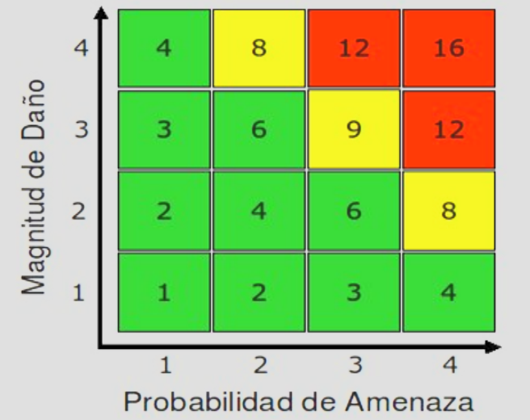
La magnitud en caso de que caiga un rayo es alta, pero la probabilidad de que ocurra es mínima, obteniendo un resultado de 4.

4. Método Mosler

Es un método cuantitativo aplicable a cualquier organización que consta de cuatro fases:

1. Definición del riesgo: Activo y daño si se hurta.

2. Análisis del riesgo: Identificación de variables F, S, P, E, A y V.

3. Evolución del riesgo: Cálculo del carácter de riesgo.

4. Cálculo de la clase de riesgo: Muy bajo, pequeño, normal, grande y elevado.

Convierte criterios cualitativos en números del 1 al 5 para obtener un valor final de riesgo.

Criterios (1 = mínimo, 5 = máximo)
Criterio | Qué mide
Función | Consecuencias negativas sobre la actividad de la empresa
Sustitución | Dificultad de reemplazar el bien afectado
Profundidad | Efecto sobre la imagen y la perturbación psicológica
Extensión | Alcance territorial del daño (individual, local, regional, nacional, internacional)
Agresión | Probabilidad de que la amenaza se materialice
Vulnerabilidad | Probabilidad de que, si ocurre, produzca daño

